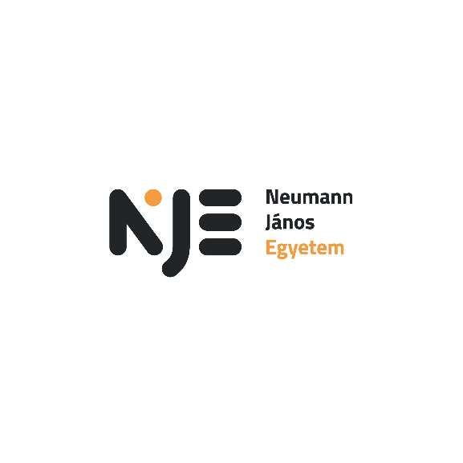

NEUMANN JÁNOS EGYETEM
TERÜLETI INNOVÁCIÓS PLATFORM − KECSKEMÉT
CSATLAKOZÁSI NYILATKOZAT

Alulírott……………………., mint a ……………………. (székhely: ……………………………..; e-mail: ………………………………… mobil: ………………………………….., honlap: ………………………………) képviselője, jelen okirat aláírásával nyilatkozom, hogy társaságunk/intézményünk a Neumann János Egyetem és a Nemzeti Kutatási, Fejlesztési és Innovációs Hivatal által 2021. május 18. napján a területi innovációs ökoszisztéma megerősítése érdekében létrehozott, Neumann János Egyetem Területi Innovációs Platform – Kecskemét elnevezésű területi innovációs platformhoz (a továbbiakban: TIP) – a TIP tagjaként – csatlakozni kíván.
Jelen nyilatkozat aláírásával kijelentem, hogy a TIP Alapító Nyilatkozatának tartalmát megismertem, az abban foglaltakkal egyetértek.
A TIP-hez történő csatlakozással támogatom az Alapító Nyilatkozatban meghatározott célkitűzések megvalósítását.
Jelen nyilatkozat aláírásával hozzájárulok ahhoz, hogy a Neumann János Egyetem és a Nemzeti Kutatási, Fejlesztési és Innovációs Hivatal társaságunk/szervezetünk TIP-hez történt csatlakozását a TIP-pel kapcsolatos kommunikációja során – így különösen honlapján, a TIP tagjai között – közzétegye.
Kelt: ………………………………………...
___________________________
cégszerű aláírás

